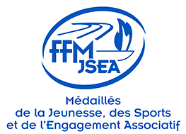 | 

Lettre N° 3 d'information aux Adhérents du CDMJSEA39
  Assemblée Générale
  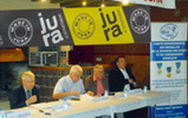
  L'Assemblée Générale aura lieu le :
  Samedi 22 avril à 9h30
  Salle Polyvalente
  LE LOUVEROT
  Le Président Bernard FAUVEY espère une bonne participation. Cette AG est une AG ordinaire.
  Néanmoins une bonne participation donne d'avantage de valeur aux décisions prises et c'est une occasion de mieux connaître la vie de notre Comité.
  En savoir +
  Appel à cotisation
  
  Renouvellement Adhésion
  Parmi les 228 adhérents au 31 décembre 2022, 116 Membres ont renouvelé. L'an passé à cette même date on comptait 107 adhérents.
  A noter que 10 nouveaux "médaillés" nous ont rejoints ... Un grand MERCI à EUX.
  En pièce jointe le formulaire de renouvellement au cas où vous l'auriez égaré ...
  En savoir +
  Adhérent honoré
  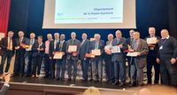
  Michel DEMOUGEOT, lors du Congrès fédéral qui s'est tenu à Royat les 17 et 18 mars a reçu la Plaquette Grand OR. Nos vives félicitations pour cette distinction méritée.
  Michel DEMOUGEOT est engagé dans plusieurs associations.
  Plus d'info en suivant le lien ci-dessous :
  En savoir +

  COLIS de NOEL
  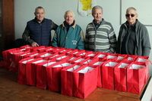
  Colis de Noël
  Le 19 décembre des Membres du CA se sont retrouvés au siège du Comité afin de confectionné des colis de Noël.
  Ensuite ces colis ont été distribués à 35 Adhérents âgés de plus de 85 ans ou traversant une période difficile.
  Voir des photos dur le site internet.
  Plus d'info en suivant le lien ci-dessous
  En Savoir +
  REMISE MEDAILLES
  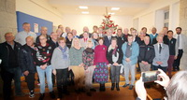
  Remise médailles en préfecture
  La cérémonie de remise de médailles a eu lieu en préfecture le 16 décembre.
  C'est le préfet Serge CASTEL qui a "épinglé" les médailles.
  Etaient distingués : 6 récipiendiares en OR, 7 en ARGENT et 20 en BRONZE.
  Plus d'info en suivant le lien ci-dessous
  En savoir +
  SOIREE des TROPHEES
  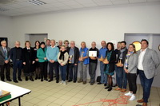
  Soirée des Trophées
  Cette année la Soirée des Trophées a eu lieu le 25 novembre en la salle des fêtes de Frébuans.
  Une soirée particulièrement bien réussie où les Bénévoles ont été mis en lumière.
  Plus d'info en suivant le lien ci-dessous
  En savoir +

COMMUNICATION
Pour assurer sa mission le CDMJSEA a besoin de communiquer ...
- Une communication descendante : un des outils pour transmettre des infos est le site internet : index (medailles-sportifs-39.fr
N'hésiter pas à le visiter régulièrement.
- Une communication remontante : faîtes part de vos informations (activité particulière d'un adhérent, problème de santé ou social d'un membre ...)
Soit en adressant un mail ou un coup de fil :
- au Président : fauvey.b7@orange.fr et 06 08 72 61 40
- au Secrétaire : ala.bouvier@free.fr et 06 78 15 09 49
MERCI d'AVANCE
Cotisations : suite à une évolution de la législation désormais les Adhérents désirant un CERFA devront en faire la demande

Mentions légales
Vous recevez cette lettre d'information car vous êtes adhérent(e) à la FFMJSEA
Pour ne plus recevoir cette lettre, cliquer sur se désabonner
Pour accèder à notre formulaire de contact, cliquer sur nous contacter

